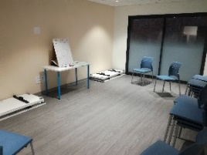
ATELIERS DE CUISINE
THERAPEUTIQUE
******
JUILLET 2022

Vendredi 1er : Atelier cuisine : repas pique-nique version sucré
De 18h15 à 19h30
Animé par Camille Galerne

Mercredi 6 : Atelier cuisine : plat et dessert
De 14h00 à 15h30
Pour enfants et adultes
Animé par Dorothée Lauvaux

Vendredi 8 : Atelier cuisine : Sauce froide et chaude pour accompagner une entrée ou un plat
De 18h15 à 19h30
Animé par Camille Galerne

Mardi 12: Atelier cuisine : plat et dessert
De 18h15 à 19h45
Pour enfants et adultes
Animé par Dorothée Lauvaux

Les ateliers se dérouleront à la
Maison de Santé de Villemeux s/ Eure

Inscription au 06.87.54.84.22 ou dlauvaux@yahoo.com
Ou 06.35.20.66.96 ou camillegalerne@gmail.com
Si vous ne décommandez pas 72 h avant,
il vous sera demandé une participation de 5 €

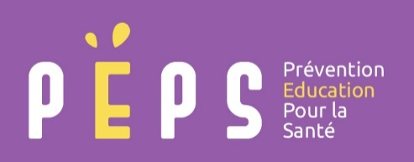

ATELIERS DE CUISINE
THERAPEUTIQUE
******

AOUT 2022

Mercredi 24 : Atelier cuisine : plat et dessert
De 14h00 à 15h30
Pour enfants et adultes
Animé par Dorothée Lauvaux

Vendredi 26 : Préparation de desserts allégés et gourmands
De 18h15 à 19h30
Animé par Camille Galerne

Les ateliers se dérouleront à la
Maison de Santé de Villemeux s/ Eure

Inscription au 06.87.54.84.22 ou dlauvaux@yahoo.com
Ou 06.35.20.66.96 ou camillegalerne@gmail.com
Si vous ne décommandez pas 72 h avant,
il vous sera demandé une participation de 5 €

